Министерство просвещения ПМР

ГОУ СПО «Тираспольский техникум информатики и права»

**КУРСОВАЯ РАБОТА**

по дисциплине: ПМ 01. Проектирование цифровых устройств

на тему: Создание приложения для отслеживания показателей ПК

Выполнил:

обучающийся 313 гр

Фрей Дмитрий

специальность: 2.09.02.01 Компьютерные системы и комплексы

Руководитель:

Ковба Е. А.

(оценка)

(дата, подпись руководителя)

Тирасполь 2023

**Оглавление**

|  |  |
| --- | --- |
| **ВВЕДЕНИЕ**……………………………………………………………….. | 3 |
| **ГЛАВА 1. ТЕОРЕТИЧЕСКИЕ ОСНОВЫ МОНИТОРИНГА ПОКАЗАТЕЛЕЙ ПК**…………………………………………….……… | 5 |
| 1.1. Обзор существующих приложений для мониторинга пк……………………….…………………………………………….……..  1.2. Основы мониторинга показателей ПК………………………………………….  1.3. Технические характеристики ПК, которые можно отслеживать … | 5  10  15 |
| **ГЛАВА 2. РАЗРАБОТКА ПРИЛОЖЕНИЯ ДЛЯ МОНИТОРИНГА ПОКАЗАТЕЛЕЙ ПК**………………………………………………………………..…..…...... | 18 |
| 2.1. Постановка задачи разработки приложения………………………..  2.2. Описание функциональность приложения……………………….…  2.3. Выбор технологий для разработки приложения……………………  2.4. Разработка и тестирование прототипа приложения.……………….  2.5. Оценка эффективности разработанного приложения………………  2.6. Анализ полученных результатов……………………………………. | 18  18  20  27  31  32 |
| **ЗАКЛЮЧЕНИЕ**  **СПИСОК ИСПОЛЬЗОВАННЫХ ИСТОЧНИКОВ** ……… | 33 |
| **ПРИЛОЖЕНИЯ** …………………………………………….….…..……. | 34 |

**Введение**

В современном мире компьютеры и другие устройства стали неотъемлемой частью повседневной жизни. Мы используем их для работы, общения, развлечения и многих других целей. При этом от компьютеров требуется высокая производительность и надежность. Чтобы обеспечить эти требования, необходимо иметь инструменты, которые позволяют контролировать состояние ПК и диагностировать возможные проблемы.

Создание приложения для отслеживания показателей ПК имеет несколько актуальных причин. Во-первых, контроль производительности. Мониторинг работы системы позволяет получить информацию о производительности компьютера и выявить возможные проблемы, которые могут снижать его производительность. Приложение для отслеживания показателей ПК позволит пользователям контролировать производительность компьютера и принимать меры по устранению возможных проблем.

Во-вторых, диагностика проблем. Отслеживание показателей ПК позволяет обнаружить проблемы, такие как перегрев процессора, высокая загрузка дискового пространства, снижение скорости интернет-соединения и другие. Благодаря этому, пользователи смогут быстро выявлять и устранять проблемы, увеличивая надежность и продолжительность работы компьютера.

В-третьих, повышение эффективности. Приложение для отслеживания показателей ПК помогает пользователям оптимизировать работу системы, выбирать оптимальные настройки для различных задач и избегать проблем с производительностью, что повышает эффективность работы ПК в целом.

Таким образом, создание приложения для отслеживания показателей ПК имеет большое значение для пользователей, которые нуждаются в контроле и диагностике работы своих компьютеров. Ведь благодаря такому приложению можно улучшить производительность и надежность ПК, повысить эффективность работы и избежать возможных проблем.

Практическая значимость темы "Создание приложения для отслеживания показателей ПК" заключается в том, что разработанное приложение предоставляет пользователям мощный инструмент для контроля и диагностики работы компьютера. Это позволяет не только быстро выявлять возможные проблемы и устранять их, но и повышать производительность и продолжительность работы ПК в целом. Таким образом, создание приложения для отслеживания показателей ПК имеет непосредственное практическое применение в повседневной жизни пользователей, которые заинтересованы в максимальной производительности и надежности своих компьютеров.

Цель курсовой работы - создать макет усилителя сигналов.

Задачи курсовой работы:

* изучение предметной области отслеживания показателей ПК и разработки приложений для этой цели;
* разработка структурной и функциональной концепции приложения;
* проектирование пользовательского интерфейса;
* разработка алгоритмов для сбора и обработки данных о показателях ПК;
* создание приложения на выбранной платформе разработки
* тестирование и анализ полученных результатов.

Объект исследования: программное обеспечение для отслеживания показателей ПК.

Предмет исследования: создание приложения для отслеживания показателей ПК.

Методы исследования:

1) теоретический: анализ литературных источников и нормативной документации по теме "Разработка приложения для мониторинга показателей ПК";

2) экспериментально-теоретический: тестирование и сравнительный анализ работы аналогичных приложений на рынке.

Курсовая работа состоит из введения, двух глав, заключения, списка использованных источников и приложения.

В первой главе курсовой работы рассматривается теоретический анализ литературных источников и нормативной документации по методам отслеживания показателей ПК.

Во второй главе курсовой работы описывается практическая реализация разработанного приложения для отслеживания показателей ПК. В этой главе представляется структура приложения, описывается выбор программных инструментов, методы реализации, а также приводятся результаты тестирования приложения на данном конкретном ноутбуке с определенной конфигурацией. Результаты тестирования на других устройствах могут отличаться.

**Глава 1. Теоретические основы мониторинга показателей пк**

* 1. **Обзор существующих приложений для мониторинга пк**

В настоящее время многие пользователи компьютеров сталкиваются с проблемами, связанными с производительностью своих устройств. Для того чтобы оптимизировать работу ПК и предотвратить возможные сбои, требуется постоянный мониторинг показателей компьютера. Существует множество приложений, предназначенных для мониторинга различных параметров ПК. В данном разделе мы рассмотрим несколько популярных приложений для мониторинга показателей ПК, а также проанализируем их основные характеристики и функциональные возможности.

1) HWMonitor: анализ литературных источников и нормативной документации по теме "Разработка приложения для мониторинга показателей ПК";

2) экспериментально-теоретический: тестирование и сравнительный анализ работы аналогичных приложений на рынке.

Как и в любом активном устройстве, в усилителе также присутствует источник первичного или [вторичного](https://ru.wikipedia.org/wiki/Вторичный_источник_электропитания) электропитания (если усилитель представляет собой самостоятельное устройство) или цепи, через которые питающие напряжения подаются с отдельного [блока питания](https://ru.wikipedia.org/wiki/Блок_питания) (рис.1.1).

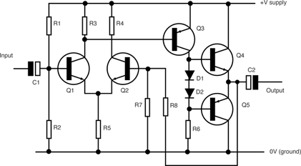

Рис.1.1. УНЧ с обратной связью. Типичная схема

#### Каскады усиления

Каскад усиления — ступень усилителя, содержащая один или несколько усилительных элементов, цепи нагрузки и связи с предыдущими или последующими ступенями.

В качестве усилительных элементов обычно используются [электронные лампы](https://ru.wikipedia.org/wiki/Электронная_лампа) или [транзисторы](https://ru.wikipedia.org/wiki/Транзистор) (биполярные, полевые), а в некоторых случаях могут применяться и [двухполюсники](https://ru.wikipedia.org/wiki/Двухполюсник), например, [туннельные диоды](https://ru.wikipedia.org/wiki/Туннельный_диод) (используется свойство отрицательного сопротивления) и др. Полупроводниковые усилительные элементы (а иногда и вакуумные) могут быть не только дискретными (отдельными) но и интегральными (в составе [микросхем](https://ru.wikipedia.org/wiki/Микросхема)), часто в одной микросхеме реализуется полностью законченный усилитель.

В зависимости от способа включения усилительного элемента различаются каскады с общей базой, [общим эмиттером](https://ru.wikipedia.org/wiki/Каскад_с_общим_эмиттером), общим коллектором ([эмиттерный повторитель](https://ru.wikipedia.org/wiki/Эмиттерный_повторитель)) (у биполярного транзистора), с общим затвором, общим истоком, общим стоком (истоковый повторитель) (у полевого транзистора) и с общей сеткой, общим катодом, общим анодом (у ламп)

[Каскад с общим эмиттером](https://ru.wikipedia.org/wiki/Каскад_с_общим_эмиттером) (истоком, катодом) — наиболее распространённый способ включения, позволяет усиливать сигнал по току и напряжению одновременно, сдвигает фазу на 180°, то есть является инвертирующим.

[Каскад с общей базой](https://ru.wikipedia.org/wiki/Каскад_с_общей_базой) (затвором, сеткой) — усиливает только по напряжению, применяется редко, является наиболее высокочастотным, фазу не сдвигает.

[Каскад с общим коллектором](https://ru.wikipedia.org/wiki/Эмиттерный_повторитель) (стоком, анодом) — называется также повторителем (эмиттерным, истоковым, катодным), усиливает ток, оставляя напряжение сигнала равным исходному. Применяется в качестве [буферного усилителя](https://ru.wikipedia.org/wiki/Буферный_усилитель). Важными свойствами повторителя являются его высокое [входное](https://ru.wikipedia.org/wiki/Входное_сопротивление) и низкое [выходное сопротивления](https://ru.wikipedia.org/wiki/Выходное_сопротивление), фазу не сдвигает.

Каскад с распределенной нагрузкой — каскад, занимающий промежуточное положение между схемой включения с общим эмиттером и общим коллектором. Как вариант каскада с распределенной нагрузкой, выходной каскад усилителя мощности «двухподвес». Важными свойствами являются задаваемый элементами схемы фиксированный коэффициент усиления по напряжению и низкие нелинейные искажения. Выходной сигнал дифференциальный.

[Каскодный усилитель](https://ru.wikipedia.org/wiki/Каскодный_усилитель) — усилитель, содержащий два активных элемента, первый из которых включен по схеме с общим эмиттером (истоком, катодом), а второй — по схеме с общей базой (затвором, сеткой). Каскодный усилитель обладает повышенной стабильностью работы и малой входной [ёмкостью](https://ru.wikipedia.org/wiki/Электрическая_ёмкость). Название усилителя произошло от словосочетания «КАСКад через катОД»

Каскады усиления могут быть однотактными и двухтактными.

Однотактный усилитель — усилитель, в котором входной сигнал поступает во входную цепь одного усилительного элемента или одной группы элементов, соединённых параллельно.

[Двухтактный усилитель](https://ru.wikipedia.org/wiki/Двухтактный_усилитель) — усилитель, в котором входной сигнал поступает одновременно во входные цепи двух усилительных элементов или двух групп усилительных элементов, соединённых параллельно, со сдвигом по фазе на 180°.

### Режимы (классы) мощных усилительных каскадов

Особенности выбора режима мощных каскадов связаны с задачами повышения экономичности питания и уменьшения нелинейных искажений. В зависимости от способа размещения начальной рабочей точки усилительного прибора на статических и динамических характеристиках различают следующие режимы усиления (рис. 1.2- рис. 1.6).

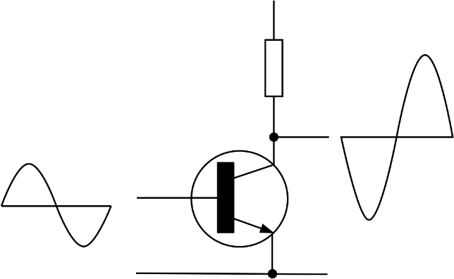 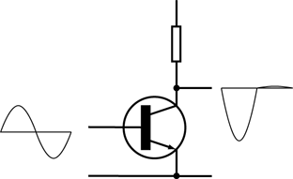

Рис.1.2. Режим A Рис.1.3. Режим B

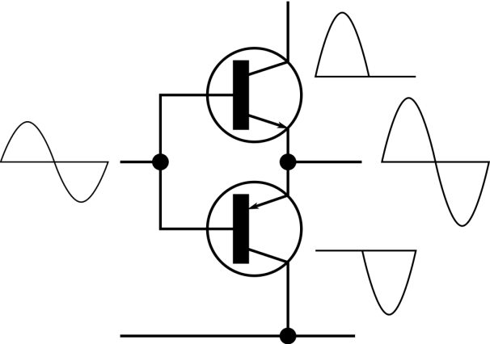 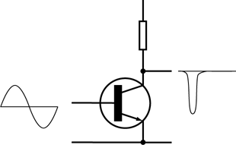

Рис.1.4. Режим B, двухтактный каскад Рис.1.5. Режим C

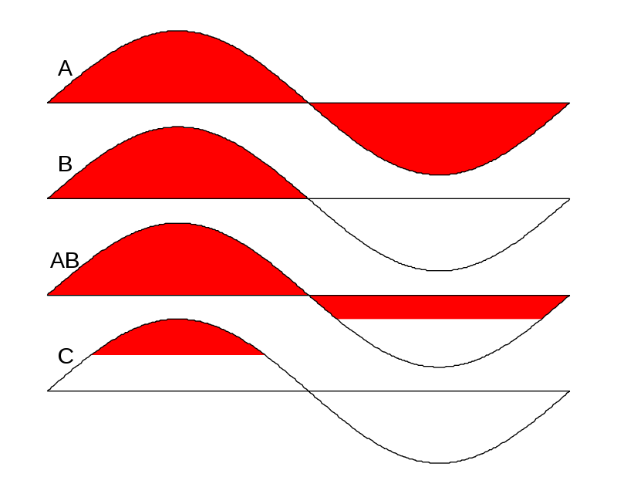

Рис.1.6. Углы отсечки полуволны сигнала в различных режимах

Усилители низкой частоты (УНЧ), которые служат для усиления непрерывных периодических сигналов в диапазоне низких частот (от десятков герц до десятков килогерц). Особенностью УНЧ является то, что отношение верхней усиливаемой частоты к нижней велико и имеет значение от нескольких сотен до нескольких тысяч.

Усилители постоянного тока (УПТ) предназначены для усиления медленно меняющихся напряжений и токов в диапазоне частот от нуля до некоторой наибольшей частоты. УПТ широко применяются в устройствах автоматики и вычислительной техники.

Избирательные усилители, характеризующие небольшими значениями отношения верхней и нижней частот. Как правило, это усилители высокой частоты (УВЧ).

Импульсные, или широкополосные, усилители работают в диапазоне от нескольких килогерц до нескольких десятков мегагерц и используют в устройствах импульсной связи, радиолокации и телевидения.

Обратной связью в усилителях называется такая связь между выходом и входом усилителя, при которой часть энергии полезного усиленного сигнала с его выхода подается на вход.

Обратную связь можно применить специально для повышения стабильности в работе усилителя, и тогда она является полезной. Однако когда обратная связь возникает в результате взаимного влияния различных цепей, она может оказаться паразитной.

Различают положительную и отрицательную обратные связи. Положительную обратную связь, как правило, применяют в генераторных каскадах. В усилителях положительная обратная связь обычно является паразитной, а отрицательная применяется довольно часто.

Каскады усилителя бывают с Общим Эмиттером, Общим Коллектором, Общей Базой.

**1.2 Технические характеристики усилителя сигналов**

Электронным усилителем называют устройство, обеспечивающее увеличение мощности электрических сигналов, поступающих на его вход. Увеличение мощности сигнала в усилителе происходит за счет преобразования энергии источника питания. Это преобразование осуществляется с помощью активных элементов: ЭУЛ, полевых и биполярных транзисторов и других, которые управляются входными сигналами. Источниками входных сигналов могут быть различные устройства: микрофон, фотоэлемент, химический источник тока, предыдущий усилитель и т.п. Сигнал поступает в усилитель через электрическую цепь, которая называется входной или входом усилителя.

Электрическая цепь, в которой образуется усиленный сигнал, называется выходной или выходом усилителя. Для выделения усиленного сигнала в выходную цепь включается нагрузка. Нагрузкой может служить резистор, колебательный контур, обмотка трансформатора или электродвигателя, отклоняющая система ЭЛТ и т. д. Различают нагрузки по постоянному и по переменному току. Нагрузка по постоянному току образуется сопротивлением цепи, по которой протекает постоянная составляющая выходного тока. Сопротивление цепи, по которой протекает переменная составляющая выходного тока, образует нагрузку по переменному току. Для разделения нагрузок по постоянному и переменному токам применяются разделительные конденсаторы и трансформаторы. Простейший усилитель (рис. 4.1) содержит один активный элемент. Этот элемент с присоединенными к нему пассивными элементами выполняет функцию усиления подаваемого на него электрического сигнала и называется каскадом усиления или усилительным каскадом (рис.1.7).

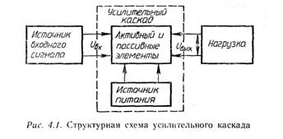

Рис.1.7. Структурная схема усилительного каскада

Усилители переменного напряжения являются наиболее распространенным типом электронных усилителей на дискретных элементах. Связь усилителя с источником входных сигналов и нагрузкой, а также между отдельными каскадами в многокаскадных усилителях переменного напряжения в большинстве случаев осуществляется через разделительные RС-цепи и реже — с помощью трансформаторов. При таких связях усиливается и передается в нагрузку только переменная составляющая сигнала, несущая полезную информацию. Лишь в интегральных усилителях ввиду сложности изготовления катушек индуктивности и конденсаторов большой емкости применяются гальванические связи, пропускающие как переменные, так и постоянные составляющие усиливаемого сигнала. Общими требованиями, предъявляемыми к цепям межкаскадных связей, являются минимальные потери усиления, минимальные вносимые искажения, достаточная электрическая прочность.

Усилитель может состоять из нескольких каскадов усиления, т. е. быть многокаскадным. Электронные усилители можно классифицировать по ряду признаков по типу используемых активных элементов усилители делятся на ламповые, транзисторные, усилители на интегральных микросхемах и комбинированные по роду усиливаемых сигналов различают усилители непрерывных (гармонических) и импульсных сигналов по ширине полосы частот усиливаемого сигнала усилители подразделяются на усилители переменного и медленно меняющегося напряжения. Усилители переменного напряжения в свою очередь делятся на усилители звуковой (низкой) частоты, усилители высокой частоты, широкополосные и узкополосные по используемому режиму работы активных элементов различают два класса усилителей: усилители с линейным и нелинейным режимами работы по параметру усиливаемого сигнала усилители подразделяются на усилители напряжения, усилители тока и усилители мощности по виду используемых связей усилителя с источником входного сигнала и нагрузкой, а также между отдельными каскадами в многокаскадных усилителях бывают усилители с реостатно-емкостными, трансформаторными и гальваническими связями. Для объединения усилителей в отдельные самостоятельные группы используются и другие признаки: число каскадов, шумовые свойства, стабильность, динамический диапазон и др. К основным техническим показателям и характеристикам электронных усилителей относятся: коэффициент усиления, амплитудно-частотная, фазо-частотная, амплитудная и переходная характеристики, линейные и нелинейные искажения, динамический диапазон, входное и выходное сопротивления, коэффициент полезного действия, выходная полезная мощность и некоторые другие. Коэффициент усиления определяется как отношение сигнала на выходе усилителя к сигналу на его входе. Усиление сигнала почти неизбежно сопровождается его искажением. Искажения бывают линейные и нелинейные. Линейные искажения — это искажения, обусловленные зависимостью параметров усилителя от частоты и не зависящие от амплитуды входного сигнала. Они подразделяются на частотные, фазовые и переходные. Искажения, обусловленные зависимостью коэффициента усиления усилителя от амплитуды усиливаемого сигнала, называются нелинейными. Нелинейные искажения вызваны нелинейностью вольт-амперных характеристик активных элементов усилителя (ЭУЛ, транзисторов и др.).

Нелинейные искажения при усилении гармонических сигналов оцениваются коэффициентом гармоник Кг. Коэффициент гармоник определяется как отношение среднеквадратичной суммы напряжений или токов высших гармоник, появившихся в выходном сигнале вследствие нелинейных искажений, к напряжению или току первой гармоники.

Чаще всего при расчетах Кг пользуются амплитудными значениями напряжения. Динамический диапазон усилителя Dy представляет собой выраженное в децибелах отношение номинального выходного напряжения, при котором нелинейные искажения не превышают допустимых значений, к минимальному значению выходного напряжения, ограниченному уровнем шумов и помех в усилителе, т. е. Пределы изменений ЭДС источника сигнала от Евхтт до Евх mах определяют динамический диапазон сигнала Чтобы во всем диапазоне изменений ЭДС источника сигнала нелинейные искажения усилителя не превышали допустимых и обеспечивалась необходимая помехозащищенность, должно быть выполнено условие Dy Dc. Если это условие не выполняется, необходимо либо увеличить Dy (взяв, например, активный элемент с более линейной характеристикой), либо уменьшить Dс. Для источника сигнала усилитель представляет собой эквивалентное сопротивление, определяющее его входное сопротивление. Выходная мощность усилителя может быть от сотых долей ватта до сотен ватт. Максимальная мощность, которая создается на выходе усилителя при заданном значении нелинейных искажений, называется номинальной. Наименьшее значение напряжения (или тока) на входе усилителя, при котором на выходе усилителя создается номинальная мощность, называется чувствительностью усилителя. Для получения требуемых технических показателей и характеристик при проектировании усилителей широко используются обратные связи. Усилители переменного напряжения являются наиболее рас прост-раненным типом электронных усилителей на дискретных элементах. Связь усилителя с источником входных сигналов и нагрузкой, а также между отдельными каскадами в многокаскадных усилителях переменного напряжения в большинстве случаев осуществляется через разделительные RC-цепи и реже — с помощью трансформаторов. При таких связях усиливается и передается в нагрузку только переменная составляющая сигнала, несущая полезную информацию. Лишь в интегральных усилителях ввиду сложности изготовления катушек индуктивности и конденсаторов большой емкости применяются гальванические связи, пропускающие как переменные, так и постоянные составляющие усиливаемого сигнала. Общими требованиями, предъявляемыми к цепям межкаскадных связей, являются минимальные потери усиления, минимальные вносимые искажения, достаточная электрическая прочность. Среди усилителей переменного напряжения видное место занимают усилители низкой частоты (УНЧ), усиливающие электрические колебания в диапазоне частот от единиц герц до десятков килогерц. УНЧ, работающие в диапазоне частот 16 Гц...20 кГц, называют усилителями звуковой частоты (УЗЧ). УНЧ применяются в радиоприемных и радиотрансляционных устройствах, системах автоматического регулирования и телеметрии и др. Напряжение на входе УНЧ может изменяться в широких пределах: от долей микровольта до нескольких вольт. Значения напряжений усиленных электрических колебаний могут быть от десятых долей вольта до сотен вольт, а их мощность — от нескольких милливатт до сотен ватт и киловатт. Для получения такого усиления напряжения и мощности УНЧ должен быть, как правило, многокаскадным. Первые каскады образуют предварительный усилитель, который осуществляет в основном усиление напряжения. Такие усилители называют усилителями напряжения низкой частоты (УННЧ). Основное требование, предъявляемое к УННЧ — это получение максимального коэффициента усиления напряжения при минимальных искажениях усиливаемых электрических колебаний. По принципу построения усилительные каскады могут быть однотактными и двухтактными. Усилители напряжения низкой частоты могут быть выполнены на электронно-управляемых лампах, биполярных или полевых транзисторах. В последнее время очень часто используются УННЧ на интегральных микросхемах. В качестве нагрузок в УННЧ могут использоваться резисторы, трансформаторы, обмотки электродвигателей, динамические головки громкоговорителей и др. Из транзисторных УННЧ наибольшее применение получили усилители с общим истоком (ОИ) и общим эмиттером (ОЭ). Это связано с тем, что такие усилители обеспечивают получение большого коэффициента усиления при сравнительно высоком входном сопротивлении. Для уменьшения частотной зависимости технических показателей в транзисторных УННЧ в качестве нагрузок обычно используют резисторы (рис. 1.8).

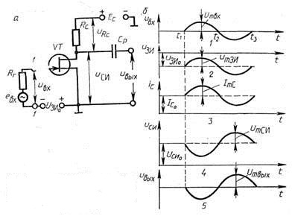

Рис.1.8. Упрощённая схема усилителя на ПТ (а) и графики изменений напряжений и токов электродов (б)

Свойства усилительного каскада при поступлении на его вход переменного напряжения или тока характери­зуются динамическими параметрами, или параметрами режима усиления: динамической крутизной передаточной характеристики, коэффициентами усиления напряжения, тока и мощности, входной динамической емкостью, вы­ходной полезной мощностью, которая выделяется в на­грузке усилителя переменной составляющей выходного тока, и некоторыми другими.

**1.3. Актуальность усилителей сигнала**

За последние 100 лет, значительные изменения во многих областях науки и техники обусловлены быстрым развитием электроники. На сегодняшний день невозможно найти какую-либо отрасль промышленности, в которой не использовались бы электронные приборы или электронные устройства измерительной техники, автоматики, а тем более вычислительной техники. Это связано с многочисленными положительными качествами электронных устройств, такими как: быстродействие, надёжность, помехоустойчивость, а в некоторых случаях и незаменимость. Например, надёжная работа ядерного реактора невозможна была бы без применения вычислительных машин и множества разнообразных датчиков, так как контроль за процессом размножения нейтронов должен быть очень высоким - нельзя допускать превышение этого коэффициента даже на сотые доли процента. Такую точность может обеспечить только автоматика.

В большинстве электронных приборов и устройств необходимо обеспечить усиление электрических сигналов ввиду естественных потерь рассеивания энергии. Усиление представляет собой процесс преобразования энергии внешнего источника под воздействием на него управляющего (усиливаемого) сигнала. Для этих целей используются устройства, называемые усилителями.

Усилитель предназначен для увеличения мощности, напряжения или тока сигнала, подведённого к его входу. Выходной сигнал должен либо соответствовать входному, либо отличаться от него в определённых заданных пределах. В качестве источника сигнала может использоваться любой преобразователь какого-либо вида энергии в электрические колебания, например микрофон, магнитная головка, звукосниматель, датчик, радиотехническое устройство.

Техника усиления электрических сигналов непрерывно развивается и совершенствуется. Это связано в первую очередь с развитием и совершенствованием радиоэлектроники и технологий, разработки принципиально новых усилительных приборов. Появление новых полупроводниковых приборов и технологических процессов позволило объединить множество транзисторов, диодов, резисторов в одно устройство - интегральную микросхему - ИС.

При развитии линейных ИС значительно расширились возможности использования усилительных устройств. Применяя в качестве усилительного устройства ИС, можно решать ряд задач, связанных с аналоговой обработкой сигналов. Наряду с этим не утратили актуальность и многие проблемы проектирования усилителей на дискретных элементах, где в основе усилительного прибора используют транзистор.

Умение проектировать усилители на таких транзисторах позволяет решать многие схемотехнические задачи, возникающие при проектировании самих ИС.

Усилитель мощности звука низких частот (УНЧ) - прибор (электронный усилитель) для усиления электрических колебаний, соответствующих слышимому человеком звуковому диапазону частот.

Усилители низкой частоты наиболее широко применяются для усиления сигналов, несущих звуковую информацию, в этих случаях они называются, также, усилителями звуковой частоты, кроме этого УНЧ используются для усиления информационного сигнала в различных сферах: измерительной технике и дефектоскопии; автоматике, телемеханике и аналоговой вычислительной технике; в других отраслях электроники. Усилитель звуковых частот обычно состоит из предварительного усилителя и усилителя мощности (УМ). Предварительный усилитель предназначен для повышения мощности и напряжения и доведения их до величин, нужных для работы оконечного усилителя мощности, зачастую включает в себя регуляторы громкости, тембра или эквалайзер, иногда может быть конструктивно выполнен как отдельное устройство. Усилитель мощности должен отдавать в цепь нагрузки (потребителя) заданную мощность электрических колебаний. Усилитель низких частот является неотъемлемой частью всей звуковоспроизводящей, звукозаписывающей и радиотранслирующей аппаратуры.

Таким образом, к таким усилителям предъявляется требование усиления в диапазоне частот от 20 до 20 000 Гц по уровню -3 дБ, лучшие образцы УЗЧ имеют диапазон от 0 Гц до 200 кГц, простейшие УЗЧ имеют более узкий диапазон воспроизводимых частот.

**Глава 2. Практическая реализация усилителя сигналов**

**2.1. Постановка задачи**

Для создания макета устройства были поставлены следующие задачи:

* исследование предметной области;
* создание структурной и принципиальной

электрической схем проектируемого усилителя;

* анализ элементной базы;
* изготовление печатной платы;
* анализ полученных результатов.

**2.2. Разработка структурной и электрической принципиальной схем**

Структурная схема— это совокупность элементарных звеньев объекта и связей между ними, один из видов графической модели. Под элементарным звеном подразумевается часть объекта, системы управления и т. д., которая реализует элементарную функцию. Она предназначена для отражения общей структуры устройства, то есть его основных блоков, узлов, частей и главных связей между ними. Из структурной схемы должно быть понятно, зачем нужно данное устройство и что оно делает в основных режимах работы, как взаимодействуют его части.

|  |
| --- |
| Вывод и усиление сигнала |

|  |  |  |
| --- | --- | --- |
| Источник питания |  | Блок управления |

Рис.2.1. Структурная схема

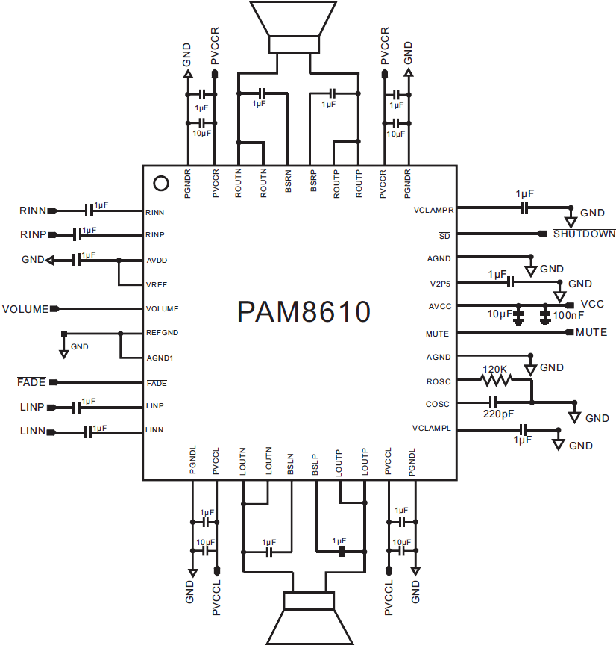

Рис. 2.2. Электрическая принципиальная схема макета усилителя

Усилитель представляет собой в общем случае последовательность [каскадов](https://ru.wikipedia.org/wiki/Каскад_(электроника)) усиления соединённых между собой прямыми связями. В большинстве усилителей, кроме прямых, присутствуют и [обратные связи](https://ru.wikipedia.org/wiki/Обратная_связь_(техника)) (межкаскадные и внутри каскадные). Отрицательные обратные связи позволяют улучшить стабильность работы усилителя и уменьшить частотные и нелинейные [искажения сигнала](https://ru.wikipedia.org/wiki/Искажения_сигнала).

Последовательный процесс работы усилителя звука можно описать следующим образом:

1. входной сигнал звука поступает на вход усилителя;
2. входной сигнал проходит через предварительный усилитель, который усиливает его до определенного уровня;
3. сигнал затем поступает на усилитель мощности, который усиливает его до нужного уровня, достаточного для приведения в движение колонок или динамиков;
4. усиленный сигнал звука выводится на выход усилителя, где он может быть направлен на колонки, динамики или другое устройство воспроизведения звука.

**2.3. Выбор и анализ элементной базы**

В качестве элементной базы были выбраны следующие компоненты:

* потенциометр;
* конднсатор;
* микросхема PAM8610;
* 3,5 мм TS/TRS/TRRS
* аудио стерео вход.

Потенциометр

Потенцио́метр — название [переменного резистора](https://ru.wikipedia.org/wiki/Переменный_резистор), включенного как [делитель электрического напряжения](https://ru.wikipedia.org/wiki/Делитель_напряжения). Под потенциометрами, как правило, подразумевают [резисторы](https://ru.wikipedia.org/wiki/Резистор) с подвижным отводным контактом (движком). С развитием электронной промышленности помимо «классических» потенциометров появились также [цифровые потенциометры](https://en.wikipedia.org/wiki/Digital_potentiometer)  (англ.)[рус.](https://ru.wikipedia.org/w/index.php?title=Digital_potentiometer&action=edit&redlink=1). Такие потенциометры, как правило, представляют собой [интегральные схемы](https://ru.wikipedia.org/wiki/Интегральная_схема), не имеющие подвижных частей и позволяющие программно регулировать собственное сопротивление с заданным шагом.

Большинство разновидностей переменных резисторов могут использоваться как в качестве потенциометров, так и в качестве [реостатов](https://ru.wikipedia.org/wiki/Реостат), разница в схемах подключения и в назначении (потенциометр — регулятор [напряжения](https://ru.wikipedia.org/wiki/Электрическое_напряжение), реостат — [силы тока](https://ru.wikipedia.org/wiki/Сила_тока)).

Потенциометры используются в качестве регуляторов параметров ([громкости звука](https://ru.wikipedia.org/wiki/Громкость_звука), [мощности](https://ru.wikipedia.org/wiki/Электрическая_мощность), выходного напряжения и т. д.), для подстройки внутренних характеристик цепей аппаратуры ([подстроечный резистор](https://ru.wikipedia.org/wiki/Подстроечный_резистор)), на основе прецизионных потенциометров построены многие типы [датчиков](https://ru.wikipedia.org/wiki/Датчик) углового или линейного перемещения.

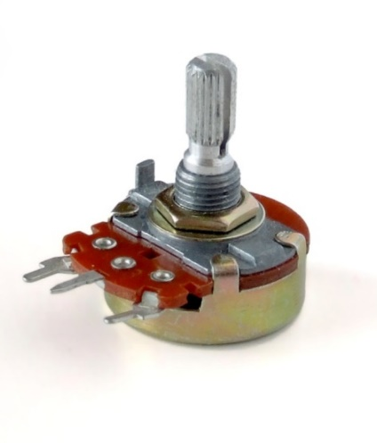

Рис. 2.3. Потенциометр

### Микросхема PAM8610

Усилитель построен на базе чипа PAM8610, который отличается высокой производительностью, малыми габаритами, наличием системы подавления шумов и защиты от перегрева, и короткого замыкания. Данные чипы используются в плоских телевизорах, акустических системах, DVD-плеерах, игровых приставках и т.д. На плате выводы чипа VOLUME (вход напряжения регулировки усиления), VREF (максимальное напряжение регулировки усиления) и AVDD (выход 5 В постоянного тока) соединены между собой, следовательно, установлен максимальный коэффициент усиления.

Усилитель PAM8610 обладает многочисленными достоинствами. Несмотря на его небольшие габариты, он способен раскачать две колонки с сопротивлением 4 Ом по 15 Вт на каждую и при этом он будет едва теплый. Все это благодаря тому, что этот усилитель является представителем D класса.  
Выходные транзисторы усилителя работают в ключевом режиме, то есть они включаются и выключаются на высокой частоте ШИМ. Такой режим позволяет достичь КПД 90% и выше. Частота ШИМ этого класса усилителей 350 кГц, благодаря чему можно не использовать намоточные L фильтры на выходе и массивные системы охлаждения. Если сказать простым языкам динамические головки акустической системы попросту, не в состоянии воспроизводить звуки на частотах выше 20000 Гц. Как показала практика индуктивности динамиков достаточно, для активной фильтрации ШИМ составляющей.  
PAM8610 не заменим при использовании в мобильной носимой технике с аккумуляторным - батарейным питанием. Сферы применения усилители наушников, блютус колонки, радиоприемники, мегафоны и любая другая носимая, аудио техника.

Аудио стерео вход

Разъём TRS ([аббревиатура](https://ru.wikipedia.org/wiki/Аббревиатура) от [англ.](https://ru.wikipedia.org/wiki/Английский_язык) *Tip, Ring, Sleeve* — кончик, кольцо, гильза; подразумевается форма контактов на [штекере](https://ru.wikipedia.org/wiki/Электрический_соединитель), также — джек (jack)) — распространённый [разъём](https://ru.wikipedia.org/wiki/Разъём) для передачи аналогового [аудиосигнала](https://ru.wikipedia.org/wiki/Звуковой_сигнал).

Обычно имеет три контакта (TRS, [стерео](https://ru.wikipedia.org/wiki/Стереофония)), но есть вариант с двумя (TS, [моно](https://ru.wikipedia.org/wiki/Монофония)), четырьмя (TRRS, 4-й контакт для микрофона), и редко — пятью контактами (TRRRS).

Для TRRS (четыре контакта) до 2012 года производителями электроники обычно использовалась следующая комбинация контактов (от верхушки к проводу): Tip — левый канал, Ring1 — правый канал, Ring2 — микрофон, Sleeve — земля. Это соответствует стандарту OMTP (Open Mobile Terminal Platform). После 2012 года стандартной практикой среди производителей электроники стала последовательность (от верхушки к проводу): Tip — левый канал, Ring1 — правый канал, Ring2 — земля, Sleeve — микрофон. Данная последовательность соответствует стандарту CTIA (Cellular Telephone Industries Association).

При подключении гарнитуры стандарта OMTP к устройству стандарта CTIA в стандартном режиме работы земля оказывается подключенной через микрофон гарнитуры, и фактически вместо левого и правого каналов оба наушника проигрывают характерное «глухое» [моно](https://ru.wikipedia.org/wiki/Монофония) с большим избытком средних частот. При нажатой кнопке гарнитуры микрофон замыкается на контакт «земля» и наушники гарнитуры стандарта OMTP работают по стандартной схеме в режиме [стерео](https://ru.wikipedia.org/wiki/Стереофония).

В профессиональной звукотехнике часто используется [балансное подключение](https://ru.wikipedia.org/wiki/Балансное_подключение) (balanced), тогда назначение контактов другое: 1 — земля Sleeve (GND), 2 — отрицательный («холодный») сигнал Ring (синий), 3 — положительный («горячий») сигнал Tip (красный).

Существуют три [стандартных](https://ru.wikipedia.org/wiki/Стандарт) диаметра разъёма:

* jack (6,35 [мм](https://ru.wikipedia.org/wiki/Мм), 1/4 [дюйма](https://ru.wikipedia.org/wiki/Дюйм));
* mini-jack (3,5 мм);
* micro-jack (2,5 мм).

Часто 1/4″ TS называют «джек» или «четвертьдюймовый джек» ([англ.](https://ru.wikipedia.org/wiki/Английский_язык) *jack* — гнездо, куда вставляется штекер; не путать со штекером — [англ.](https://ru.wikipedia.org/wiki/Английский_язык) *plug*); разъём TRS 3,5 мм называют «мини-джеком» ([англ.](https://ru.wikipedia.org/wiki/Английский_язык) *mini-jack*); разъём TS 2,5 мм — «микро-джеком» ([англ.](https://ru.wikipedia.org/wiki/Английский_язык) *micro-jack*). В СССР широко применялись гнёзда ГК2 и штекеры Ш2П диаметром ровно 3 мм.

При подключении моно-штекера TS в стереоразъём TRS средний контакт разъёма ([англ.](https://ru.wikipedia.org/wiki/Английский_язык) *ring* — кольцо) замыкается на землю, что может вызвать повреждение выхода электронной аппаратуры из-за [короткого замыкания](https://ru.wikipedia.org/wiki/Короткое_замыкание). В случае [входа](https://ru.wikipedia.org/wiki/Электронный_усилитель) — полезный сигнал с кольца теряется.

При подключении штекера TRS в разъём TS средний контакт TRS остаётся неподключенным. Это может быть опасно для лампового оборудования, однако большинство современных устройств не чувствительно к данной проблеме.

Аналогичные проблемы существуют и для TRRS.

TRRS в [мобильных телефонах](https://ru.wikipedia.org/wiki/Мобильный_телефон) [Nokia](https://ru.wikipedia.org/wiki/Nokia) не совместим с кабелями, используемыми для подключения фото- и видеокамер к [телевизору](https://ru.wikipedia.org/wiki/Телевизор). Для таких телефонов необходимы кабели от самого производителя. Однако можно подключить телефон [Nokia](https://ru.wikipedia.org/wiki/Nokia) к телевизору, если вставить [разъём](https://ru.wikipedia.org/wiki/Разъём) кабеля старого типа (TRS) от камеры в гнездо [телефона](https://ru.wikipedia.org/wiki/Мобильный_телефон) не полностью (не доводя около 2 мм).

### 6,35 мм TS/TRS:

* старая бытовая аппаратура, в том числе наушники;
* профессиональное музыкальное оборудование;
* [микшерные пульты](https://ru.wikipedia.org/wiki/Микшерный_пульт) (TRS);
* подавляющее число [электрогитар](https://ru.wikipedia.org/wiki/Электрогитара), [электрических бас-гитар](https://ru.wikipedia.org/wiki/Бас-гитара), и прочих инструментов со [звукоснимателями](https://ru.wikipedia.org/wiki/Звукосниматель), а также [гитарных педалей эффектов](https://ru.wikipedia.org/wiki/Педаль_эффектов) («примочек») и [гитарных усилителей](https://ru.wikipedia.org/wiki/Гитарный_усилитель) (TS);
* [педальные переключатели](https://ru.wikipedia.org/w/index.php?title=Педальные_переключатели&action=edit&redlink=1) ([англ.](https://ru.wikipedia.org/wiki/Английский_язык) *footswitch*) (TS);
* электронные [ударные установки](https://ru.wikipedia.org/wiki/Ударная_установка) (TS);
* [наушники](https://ru.wikipedia.org/wiki/Наушники) профессионального уровня (TRS);
* [звуковые карты](https://ru.wikipedia.org/wiki/Звуковая_карта) профессионального и [аудиофильского](https://ru.wikipedia.org/wiki/Аудиофил) уровня (TRS);
* [микрофоны](https://ru.wikipedia.org/wiki/Микрофон) любительского уровня (например, для использования с [караоке](https://ru.wikipedia.org/wiki/Караоке)) (TS);
* [металлоискатели](https://ru.wikipedia.org/wiki/Металлоискатель);
* разъём для подключения синхронизатора в профессиональных студийных [фотографических вспышках](https://ru.wikipedia.org/wiki/Фотовспышка);
* [телефонные коммутаторы](https://ru.wikipedia.org/wiki/Телефонный_коммутатор) (TS).

### 3,5 мм TS/TRS/TRRS

Микрофоны для записи речи

Активные [акустические системы](https://ru.wikipedia.org/wiki/Акустическая_система), преимущественно используемые для компьютеров и мультимедийной техники. Пассивные акустические системы подключаются таким разъёмом только при небольшой мощности (до 5 ватт)

Портативная техника

[Плееры](https://ru.wikipedia.org/wiki/Плеер). На [DVD](https://ru.wikipedia.org/wiki/DVD)-плеерах используется также для вывода [видеосигнала](https://ru.wikipedia.org/wiki/Видеосигнал), цифрового сигнала. Пример: 1-й разъём — аудио аналоговое, 2-й разъём — видео композитное и аудио цифровое, 3-й разъём — [S-Video](https://ru.wikipedia.org/wiki/S-Video).

Некоторые [видеокамеры](https://ru.wikipedia.org/wiki/Видеокамера) используют TRRS для вывода аналоговых видео и аудиосигнала вместе. На другом конце провода три штекера [RCA](https://ru.wikipedia.org/wiki/RCA_(разъём)).

Мобильные телефоны

Некоторые компактные плееры (например, [iPod shuffle](https://ru.wikipedia.org/wiki/IPod_shuffle)) могут подключаться через TRRS к [USB](https://ru.wikipedia.org/wiki/USB)-порту компьютера.

[Радиоприёмники](https://ru.wikipedia.org/wiki/Радиоприёмник)

Встроенные звуковые карты настольных компьютеров, [ноутбуков](https://ru.wikipedia.org/wiki/Ноутбук), [планшетов](https://ru.wikipedia.org/wiki/Планшетный_компьютер). Дискретные звуковые карты потребительского уровня.

Цифровые [фотоаппараты](https://ru.wikipedia.org/wiki/Фотоаппарат), подключаемые к телевизору. Один контакт используется для композитного видеосигнала, другой - для монофонического аудиосигнала

Некоторые импульсные фотовспышки, для синхронизации с фотокамерой.

Внешние ИК-приёмники (например, для компьютерных ТВ-тюнеров)

Для подключения мобильных мини-терминалов

Проводные пульты управления автомагнитолами.

### 2,5 мм TS/TRS/TRRS

Портативная техника

Мобильные телефоны, в том числе для подключения [Hands-free](https://ru.wikipedia.org/wiki/Hands-free) (TRRS). Этот разъём чаще встречался в телефонах-слайдерах от [Nokia](https://ru.wikipedia.org/wiki/Nokia) (например 6300 Slide, [6700 Slide](https://ru.wikipedia.org/w/index.php?title=Nokia_6700_Slide&action=edit&redlink=1))

Некоторые фотоаппараты используют разъём TS для подключения вспышки

На некоторых внутренних компьютерных ТВ-тюнерах используется для подключения [ИК-приёмника](https://ru.wikipedia.org/wiki/IrDA) для [ПДУ](https://ru.wikipedia.org/wiki/Пульт_дистанционного_управления)

Некоторые [мониторы](https://ru.wikipedia.org/wiki/Монитор_(устройство)) используют разъём TRRS для подключения [USB-вебкамеры](https://ru.wikipedia.org/wiki/Вебкамеры)

Сменные шнуры на наушниках [Bose](https://ru.wikipedia.org/w/index.php?title=Bose&action=edit&redlink=1), [Audio-Technica](https://ru.wikipedia.org/wiki/Audio-Technica), [Sennheiser](https://ru.wikipedia.org/wiki/Sennheiser) и [AKG](https://ru.wikipedia.org/wiki/AKG) в месте подключения к наушникам

### TRRRS

TRS (крайний левый) и TS (остальные) штекеры старого образца. Сверху лежит гнездо того же стандарта

На данный момент в основном применяется в смартфонах Sony Xperia серии Z (начиная с Z2), этот разъём совместим и с традиционными для гарнитур четырёхпиновыми штекерами, а при подключении фирменных наушников работают два микрофона, второй - для активного шумоподавления (также существует подключаемый к этому разъёму фирменный внешний двунаправленный микрофон для качественной стереофонической записи как отдельных, так и сопровождающих видеозапись аудиотреков).

### BPO 316 и Bantam

Разъём TRS-распространённый [разъём](https://ru.wikipedia.org/wiki/Разъём) для передачи аналогового [аудиосигнала](https://ru.wikipedia.org/wiki/Звуковой_сигнал).

Обычно имеет три контакта (TRS, [стерео](https://ru.wikipedia.org/wiki/Стереофония)), но есть вариант с двумя (TS, [моно](https://ru.wikipedia.org/wiki/Монофония)), четырьмя (TRRS, 4-й контакт для микрофона)[, и редко — пятью контактами (TRRRS).

TRS старого образца: типа BPO 316 (или «B-Gauge», SKINI Jack) — 1/4″ версия и типа Bantam (или Tini-Telephone Jack) — 4,4-мм версии. Применяются в профессиональной технике, в устройствах, предназначенных для частой коммутации, например, в коммутационных панелях (Patch Panel) для аналоговых звуковых сигналов. Несовместимы с 1/4″ TRS.

Электрический конденсатор

Конденсатор-электронный компонент, представляющий собой [двухполюсник](https://ru.wikipedia.org/wiki/Двухполюсник) с постоянным или переменным значением [ёмкости](https://ru.wikipedia.org/wiki/Электрическая_ёмкость) и малой [проводимостью](https://ru.wikipedia.org/wiki/Электрическая_проводимость); устройство для накопления [заряда](https://ru.wikipedia.org/wiki/Электрический_заряд) и энергии [электрического поля](https://ru.wikipedia.org/wiki/Электрическое_поле) (рис. 2.4).

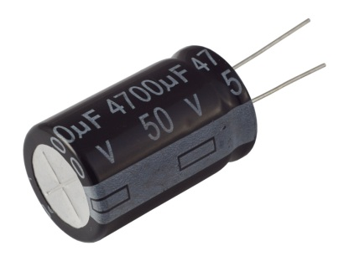

Рис.2.4. Конденсатор

В [1745 году](https://ru.wikipedia.org/wiki/1745_год) в [Лейдене](https://ru.wikipedia.org/wiki/Лейден) немецкий каноник [Эвальд Юрген фон Клейст](https://ru.wikipedia.org/wiki/Эвальд_Юрген_фон_Клейст) и независимо от него голландский физик [Питер ван Мушенбрук](https://ru.wikipedia.org/wiki/Мушенбрук,_Питер_ван) изобрели конструкцию-прототип электрического конденсатора — «[лейденскую банку](https://ru.wikipedia.org/wiki/Лейденская_банка)». Первые конденсаторы, состоящие из двух проводников, разделенных непроводником ([диэлектриком](https://ru.wikipedia.org/wiki/Диэлектрик)), упоминаемые обычно как конденсатор [Эпинуса](https://ru.wikipedia.org/wiki/Эпинус,_Франц_Ульрих_Теодор) или электрический лист, были созданы ещё раньше.

Конденсатор является пассивным электронным компонентом. В [СИ](https://ru.wikipedia.org/wiki/Международная_система_единиц) [Ёмкость](https://ru.wikipedia.org/wiki/Электрическая_ёмкость) конденсатора измеряется в [фарадах](https://ru.wikipedia.org/wiki/Фарад).

Конденсатор является пассивным электронным компонентом. В простейшем варианте конструкция состоит из двух электродов в форме пластин (называемых *обкладками*), разделённых [диэлектриком](https://ru.wikipedia.org/wiki/Диэлектрик), толщина которого мала по сравнению с размерами обкладок .Практически применяемые конденсаторы имеют много слоёв диэлектрика и многослойные электроды, или ленты чередующихся диэлектрика и электродов, свёрнутые в цилиндр или [параллелепипед](https://ru.wikipedia.org/wiki/Параллелепипед) со скруглёнными четырьмя рёбрами (из-за намотки).

Конденсатор в цепи [постоянного тока](https://ru.wikipedia.org/wiki/Постоянный_ток) может проводить ток в момент включения его в цепь (происходит зарядка или перезарядка конденсатора), по окончании [переходного процесса](https://ru.wikipedia.org/wiki/Переходные_процессы_в_электрических_цепях) ток через конденсатор не течёт, так как его обкладки разделены диэлектриком. В цепи же [переменного тока](https://ru.wikipedia.org/wiki/Переменный_ток) он проводит колебания переменного тока посредством циклической перезарядки конденсатора, замыкаясь так называемым [током смещения](https://ru.wikipedia.org/wiki/Ток_смещения_(электродинамика)).

При изменении частоты изменяются [диэлектрическая проницаемость](https://ru.wikipedia.org/wiki/Диэлектрическая_проницаемость) диэлектрика и степень влияния паразитных параметров — собственной [индуктивности](https://ru.wikipedia.org/wiki/Индуктивность) и сопротивления потерь. На высоких частотах любой конденсатор можно рассматривать как последовательный [колебательный контур](https://ru.wikipedia.org/wiki/Колебательный_контур), образуемый ёмкостью собственной [индуктивностью](https://ru.wikipedia.org/wiki/Индуктивность) и [сопротивлением](https://ru.wikipedia.org/wiki/Электрическое_сопротивление) потерь.

Основной характеристикой конденсатора является его [ёмкость](https://ru.wikipedia.org/wiki/Электрическая_ёмкость), характеризующая способность конденсатора накапливать [электрический заряд](https://ru.wikipedia.org/wiki/Электрический_заряд). В обозначении конденсатора фигурирует значение номинальной ёмкости, в то время как реальная ёмкость может значительно меняться в зависимости от многих факторов. Реальная ёмкость конденсатора определяет его электрические свойства. Так, по определению ёмкости, [заряд](https://ru.wikipedia.org/wiki/Электрический_заряд) на обкладке пропорционален [напряжению](https://ru.wikipedia.org/wiki/Электрическое_напряжение) между обкладками (*q = CU*). Типичные значения ёмкости конденсаторов составляют от единиц пикофарад до тысяч микрофарад. Однако существуют конденсаторы ([ионисторы](https://ru.wikipedia.org/wiki/Ионистор)) с ёмкостью до десятков фарад.

**2.4. Создание печатной платы устройства**

Лазерно-утюжная технология  (ЛУТ)

Это технология  быстрого изготовления [печатных плат](https://electronics.fandom.com/ru/wiki/Печатная_плата) в домашних условиях при помощи лазерного принтера и утюга.

Технология обеспечивает изготовление однослойных и двуслойных печатных плат с точностью примерно до 0,2 мм. Изготовление занимает до часа времени. Вследствие своей простоты технология получила широкое распространение среди [радиолюбителей](https://electronics.fandom.com/ru/wiki/Радиолюбитель).

Для изготовления ПП на компьютере подготавливается позитивное зеркально отражённое изображение слоя металлизации. Берётся бумага, у принтера отключается режим экономии тонера, если он есть и ставится максимальная жирность печати. Подготовленное изображение распечатывается на глянцевой бумаге в масштабе 1:1.

Берётся лист фольгированного текстолита нужного размера (обрезается при необходимости) и обрабатывается мелкой наждачной бумагой (например, нулёвой), затем обезжиривается в спиртовой ванне или протиранием ватным тампоном. Подготовку поверхности также можно производить бытовым чистящим средством в виде порошка (протереть) или геля (нанести и подождать).

Далее заготовка кладётся на ровную твёрдую термостойкую поверхность фольгированной стороной (на которой будут дорожки) вверх, и к ней прикладывается распечатанный лист стороной с рисунком к плате. Сверху также накладываются 4 слоя газетной бумаги.

Утюг включается на максимальную температуру, и, когда нагреется, ставится на заготовку на 30 секунд. После этого можно поднять газету проверить, равномерно ли начала приклеиваться бумага с изображением к плате. Если всё в порядке, то далее нужно прогревать плату в течение 5 минут. Затем газета убирается и плата оставляется остывать естественным образом. Остывшая плата ставится под струю тёплой воды или в ванночку. После 5-минутного отмачивания бумага аккуратно стирается с платы, например, пальцами. Если нужно сделать двухстороннюю ПП, то следует повторить все операции до этого момента для второй стороны.

Плата с нанесённым рисунком дорожек опускается пинцетом в раствор для травления, это может быть азотная кислота или хлорное железо. При этом ни в коем случае нельзя допускать попадания едкого раствора на кожу и слизистые оболочки (при попадании промыть и обратиться к врачу) и, тем более, попадания внутрь.

При этом следует наблюдать за процессом травления. Протравленная плата вынимается пинцетом из ёмкости и промывается водой. Может потребоваться дотравить плату, тогда действия следует повторить, начиная с опускания в раствор для травления.

Далее плата очищается от тонера тампоном с растворителем, жидкостью для снятия лака, или подобным средством.

После этого производится сверление отверстий, залуживание контактных площадок и непосредственная пайка схемы.

Dip Trace

DipTrace — программное обеспечение EDA/CAD для создания [принципиальных схем](https://ru.wikipedia.org/wiki/Принципиальная_схема) и [печатных плат](https://ru.wikipedia.org/wiki/Печатная_плата). Разработчики предоставляют многоязычный интерфейс и обучающие программы (в настоящее время доступны на английском и 21 другом языке). DipTrace имеет 4 модуля: редактор схем, редактор компоновки печатных плат со встроенным [автотрассировщиком](https://ru.wikipedia.org/wiki/Трассировка_печатных_плат) на основе форм, а также предварительный просмотр и экспорт в 3D, редактор компонентов и редактор посадочных мест.

DipTrace Schematics — инструмент проектирования принципиальных схем, с поддержкой многолистовых и многоуровневых иерархических режимов, с рядом функций для визуальных и логических соединений контактов. Сквозное проектирование гарантирует, что принципиальные схемы могут быть легко преобразованы в печатную плату, снабжены обратными аннотациями или импортированы/экспортированы из/в другое программное обеспечение EDA, форматы CAD и списки цепей. Есть проверка ERC и экспорт в Spice для внешнего моделирования.

DipTrace PCB Layout — инструмент для проектирования плат с интеллектуальной ручной трассировкой, дифференциальными парами, выравниванием по длине, автотрассировщиком, расширенной проверкой DRC, менеджером слоёв и широкими возможностями импорта/экспорта. Требования к дизайну определяются классами цепей, правилами от класса к классу и подробными настройками по типам объектов для каждого класса или слоя. При трассировке с DRC в реальном времени программа сообщает об ошибках «на лету», до их создания. DRC также проверяет допуски для дифференциальных пар и управляет синхронизацией сигналов для цепей и шин, включая задержки сигналов. Плату можно предварительно просмотреть в 3D и экспортировать в формат STEP для дальнейшего моделирования.

3D моделирование - этот модуль включает функцию предварительного просмотра 3D-модели в реальном времени и экспорта. Возможно вращение платы по трём осям, изменение масштаба, цвета, областей заливок, паяльной маски, шелкографии и фона. Предварительный просмотр в 3D работает на всех этапах проектирования. Плату можно экспортировать в форматы STEP или VRML 2.0 для дальнейшего моделирования в САПР. Бесплатно предоставляется более 7500 3D-моделей корпусов компонентов. Внешние 3D-модели в форматах wrl, step, iges и 3ds могут быть импортированы и прикреплены к посадочным местам в редакторе посадочных мест или в редакторе печатных плат.

Редактор компонентов- редактор компонентов позволяет использовать имеющиеся (более 140000 компонентов в стандартных библиотеках) или создавать свои компоненты и их библиотеки, с различными параметрами (визуальные и электрические параметры контакта, Spice-модель, 3D-модель). Имеются инструменты импорта BSDL и группового управления выводами. Поддерживается импорт библиотек из разных форматов EDA.

Редактор посадочных мест- Позволяет создавать новые или редактировать существующие посадочные места компонентов. Имеет стандартные шаблоны для DIP, QFP, BGA и проч. Позволяет создавать собственные шаблоны, для создания сложных макетов есть возможность импорта из DXF.

**2.5. Тестирование работы макета устройства и его отладка**

Для тестирования работы макета усилителя звука и его отладки можно использовать следующие методы:

Измерение уровня сигнала: подключите генератор сигналов к входу усилителя и используйте осциллограф для измерения уровня сигнала на выходе. После этого, постепенно увеличивайте уровень сигнала и проверяйте, как изменяется выходной сигнал. Если уровень сигнала на выходе усилителя не соответствует ожидаемому, проверьте настройки усилителя и его компоненты.

Проверка источника сигнала: если уровень сигнала на выходе усилителя не соответствует ожидаемому, проверьте источник сигнала. Возможно, сигнал, поступающий на вход усилителя, имеет слишком низкий уровень, неправильную форму или частоту.

Измерение смещения постоянного тока: используйте мультиметр для измерения смещения постоянного тока на выходе усилителя. Если смещение постоянного тока слишком высокое, это может привести к искажению сигнала на выходе.

Проверка компонентов: проверьте компоненты усилителя на предмет повреждений или неисправностей. Убедитесь, что все компоненты имеют правильное значение и правильно установлены.

Измерение частотной характеристики: используйте генератор сигналов для посылки разных частот на вход усилителя и измерьте уровень сигнала на выходе. Сравните измеренные значения с ожидаемыми значениями частотной характеристики усилителя. Если характеристика не соответствует ожидаемой, проверьте компоненты усилителя, настройки и конструкцию схемы.

Измерение искажений: используйте генератор сигналов, чтобы посылать на вход усилителя сигналы различной формы, и измерьте искажения на выходе. Искажения могут быть вызваны различными причинами, такими как неправильное смещение постоянного тока, неправильный выбор компонентов или неустойчивость усилителя.

**2.6. Анализ полученных результатов**

В результате тестирования и отладка собранного макета устройства получен усилитель сигнала с регулятором мощности.

Регулятор мощности позволяет управлять уровнем громкости звука, который выдает усилитель.

Собранный макет устройства можно использовать для усиления акустических сигналов в аудиотехнике.

**Заключение**

В курсовой работе исследован усилитель сигнала, приведены области

применения усилителей сигнала, представлены структурная и принципиальная электрическая схемы проектируемого макета усилителя сигнала, описана элементная база, приведен анализ полученных результатов.

Усилитель звука является важным элементом современных аудио систем и имеет значительное влияние на мир вокруг нас.

В первую очередь, усилитель звука позволяет улучшить качество воспроизведения звука, что имеет огромное значение в различных областях жизни. Например, он используется в звуковых системах кинотеатров, концертных залах и стадионах для создания максимально реалистичного звукового эффекта. Также усилитель звука используется в домашних аудио системах для воспроизведения музыки и других аудиофайлов.

**Список использованных источников**

1. Забродин Ю.С. Промышленная электроника. - М.: Высшая школа, 1982. Последнее обращение 20.03.23
2. Гусев В.Г., Гусев Ю.М. Электроника. - М.: Высшая школа, 1991. Последнее обращение 20.03.23
3. Бобров И.И. Физические основы электроники: Учебное пособие / Пермь: ПГТУ, 2002. Последнее обращение 19.03.23
4. Бобров И.И. Усилители: учебное пособие / Пермь: ПГТУ, 2000. Последнее обращение 19.03.23
5. Бобров И.И. Импульсные и цифровые устройства: Учебное пособие / Пермь: ПГТУ, 2002. Последнее обращение 22.03.23
6. Степаненко И.П. Основы теории транзисторов и транзисторных схем. - М.: Энергия, 1977. Последнее обращение 23.03.23
7. Бобров И.И. Управляемые и неуправляемые преобразователи. - Пермь: ППИ, 1973. Последнее обращение 21.03.23
8. Алексенко А.Г., Шагурин А.А. Микросхемотехника. - М.: Радио и связь, 1982. Последнее обращение 24.03.23
9. Бобров И.И., Кропачев Г.В. Физические основы микроэлектроники. - Пермь: ПГТУ, 1995, 1998. Последнее обращение 24.03.23
10. Бобров И.И. Расчет дискретных и микроэлектронных усилителей: Пермь, ПГТУ, 1998. Последнее обращение 25.03.23